FAGLL03: ยอด ณ สิ้นปี 2014 = 1,812,848,405.74-

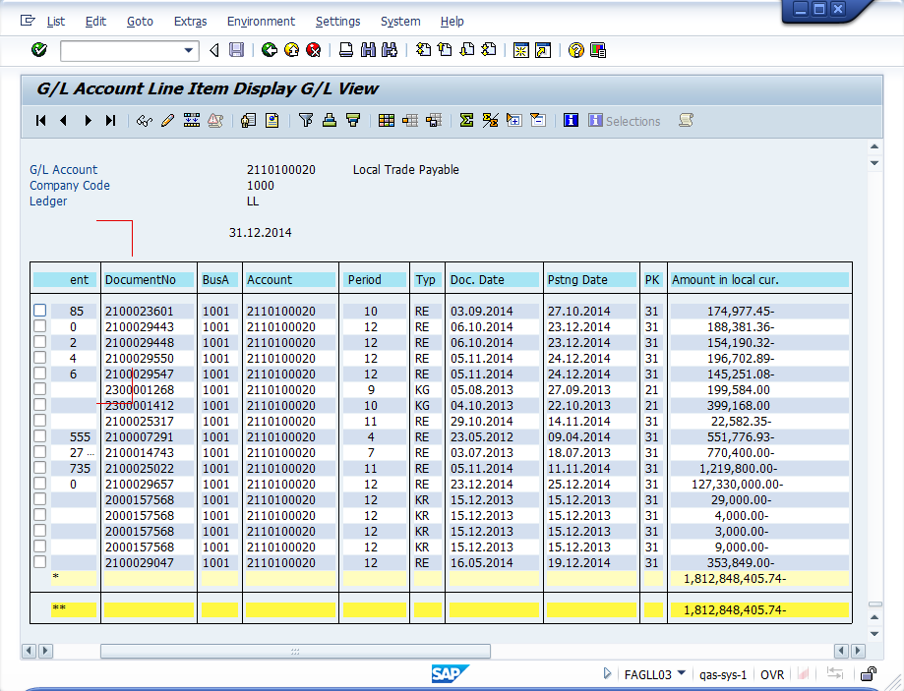  
  
FAGLB03: ยอด ณ สิ้นปี 2014 = 1,812,848,405.74- เท่ากับ FAGLL03

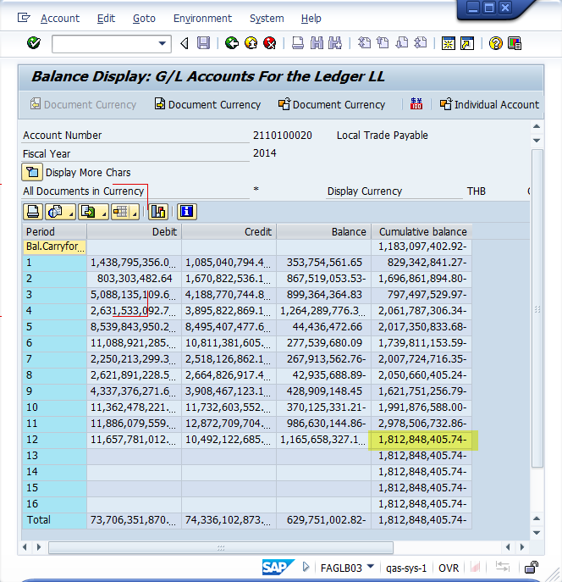

Test run การยกยอดจากปี 2014 มา 2015:

* ยอด = 1,812,848,405.74- เท่ากับทั้ง 2 Report ก่อนหน้า

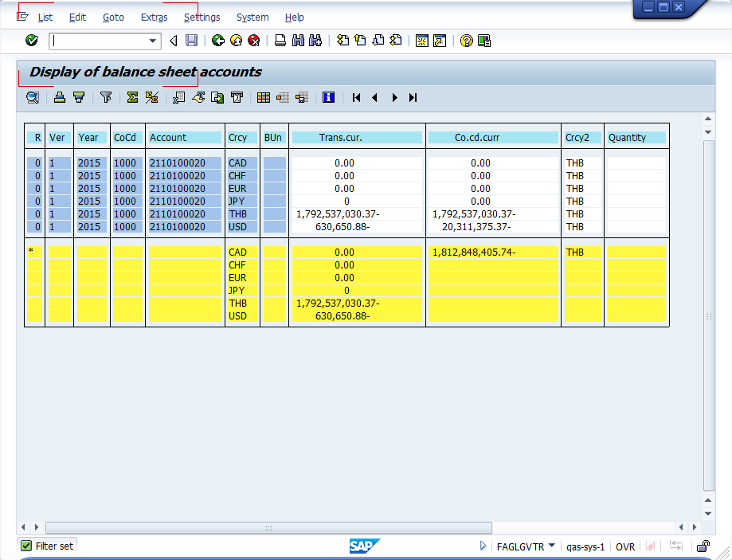

ยอด Beginning Balance ณ ปี 2015 จาก FAGLB03

ยอด = 1,812,803,405.74- (ต่างกัน 45,000.00- จากสิ้นปี 2014) ส่งผลให้ยอดของแต่ละเดือนเมื่อรวมกับยอดสะสมแล้วจะต่างกัน 45,000.00- ในทุกๆเดือน

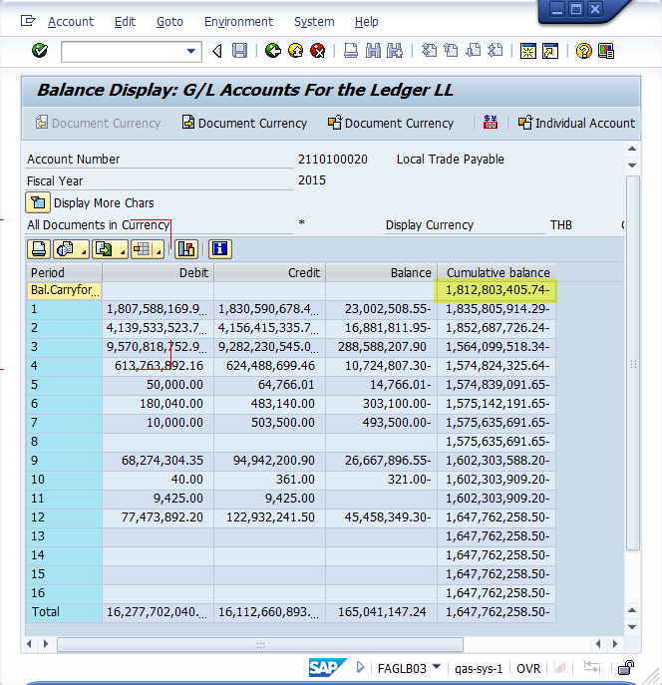

ทำการ Run Balance Carry Forward 2015 อีกครั้งเพื่อแก้ไขยอด 45,000.00-

หลัง run ยอดเปลี่ยนเป็นยอดที่ถูกต้อง คือ 1,812,848,405.74- และยอดเดือน 4 ระหว่าง FAGLB03 และ FAGLL03 แสดงเท่ากันที่ 1,574,869,325.64-

